15. SEZON „GÓRSKIEGO LEKARZA” NA SPECJALNE ŻYCZENIE WIDZÓW
W ROMANCE TV

Wakacyjny klimat i gorące słońce powodują dobre samopoczucie u wszystkich. Aby dobre wibracje na antenie Romance TV były jeszcze bardziej pozytywne, w sierpniu, na specjalne życzenie widzów stacja wyemituje 15. sezon „Górskiego lekarza” – kultowego i bijącego rekordy popularności serialu familijnego z uwielbianym, szarmanckim doktorem Martinem Gruberem w roli głównej.
W każdą sierpniową niedzielę o godz. 18.15 Romance TV wyemituje kolejne odcinki wyjątkowo emocjonującego, 15. sezonu serialu „Górski lekarz”. Widzowie dowiedzą się, jakie są dalsze miłosne i zawodowe perypetie doktora Martina Grubera oraz innych mieszkańców miasteczka, a na pewno nie zabraknie ciekawych przypadków medycznych, niespodziewanych zwrotów akcji oraz wielkich emocji: od miłości po nienawiść.
- Co sprawia, że serial jest tak popularny? Myślę, że jest to mieszanka dobrych, wzruszających historii, stała obsada głównych ról, bardzo dobre aktorstwo nawet w przypadku ról epizodycznych, i oczywiście niesamowicie piękny, górski krajobraz, w którym toczy się akcja. Austriacki Tyrol to malownicza i urzekająca pięknem sceneria, będąca prawdziwą ucztą dla oczu i relaksem dla ciała. Wspaniale pracować tam, gdzie inni przyjeżdżają na wakacje. Te góry, wciąż po tylu latach fascynują nie tylko mnie, ale i cały zespół – mówi Hans Sigl, odtwórca roli Martina Grubera.
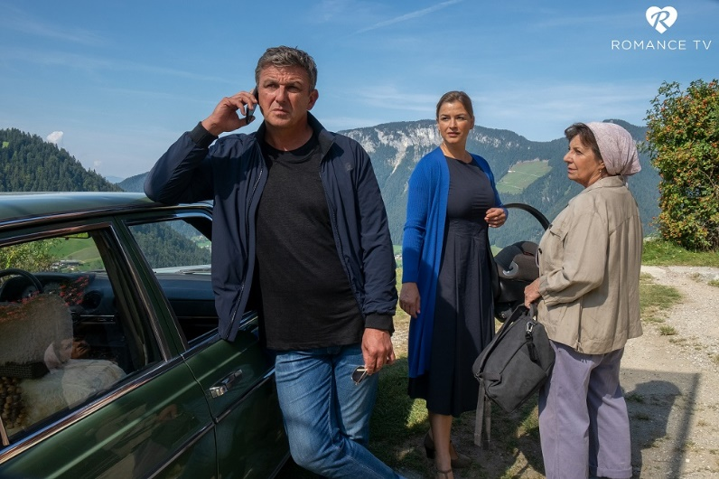
W 15. sezonie okazuje się, że matka dziecka doktora Grubera, Franziska, chce wyemigrować do USA, a jej matka szantażuje Martina i żąda od niego, by zrzekł się praw do opieki nad synem. Inaczej doprowadzi do bankructwa i zamknięcia rozlewni mleka, którą Franziska kupiła kiedyś, żeby ratować markę mleka „Gruber”. Czy Martin odda swojego syna za gospodarstwo? Czy pogodzi się z matką swego dziecka? Czy nienawistna teściowa doprowadzi do upadku gospodarstwa jego rodziny? To jednak nie wszystkie kłopoty doktora Martina Grubera i innych mieszkańców miasteczka… Czy bohaterowie serii poradzą sobie na życiowych zakrętach?

Kontakt dla mediów: Joanna Owsianko - tel. 502 126 043, e-mail: j.owsianko@agencjafaceit.pl

Romance TV prezentuje europejskie seriale i filmy fabularne z najwyższej półki oraz filmowe adaptacje bestsellerów Rosamunde Pilcher, Charlotte Link, Ingi Lindström, Barbary Wood, Utty Danelli, Emilie Richards oraz Katie Fforde. Stacja słynie z romantycznych komedii z najlepszymi europejskimi gwiazdami oraz popularnych serii filmowych, jak „Statek Marzeń”, „Rejs ku szczęściu” czy „Hotel Marzeń”. Seriale, które stały się hitami, to m.in. „Górski lekarz”, „Nauczyciel”, „Elisa z Rivombrosy”, „Burza uczuć”, „Danni Lowinski”, „Misja: Życie!”, „Wszystko dla Pań”, „Kochanki” czy obsypana nagrodami australijska produkcja „Tatusiowie na medal”.

Romance TV należy do Romance TV Betriebs GMBH, stanowiącej joint venture Mainstream Media AG z ZDF Enterprise GmbH. Kanał. /dostępny jest w Niemczech, Austrii, w Szwajcarii oraz w Polsce. Za dystrybucję Romance TV w Polsce, od stycznia 2015, na zlecenie Mainstream Networks Holding GmbH & Co. KG, odpowiada Frame by Frame. Romance TV dociera już do ponad 5,5 milionów gospodarstw domowych w Polsce. Kanał dostępny jest m.in. na Platformie Canal+, w Cyfrowym Polsacie, Orange, UPC, Vectrze, Inea, Toya oraz w innych dobrych sieciach kablowych. Można go także oglądać w serwisach PLAY NOW oraz IPLA. Ambasadorem kanału jest Daniel QCZAJ.

romance-tv.pl
facebook.com/RomanceTVCzasNaUczucia
romance-tv.pl, facebook.com/RomanceTVCzasNaUczucia

